ЛАБОРАТОРНАЯ РАБОТА №6
ПРОЕКТИРОАНИЕ КЛАССОВ
Цель работы: получить основные понятия и навыки по проектированию и
созданию классов с использованием UML.
Необходимая теоретическая подготовка:
• основы UML;
• объектно-ориентированное программирование;
ТЕОРЕТИЧЕСКАЯ ЧАСТЬ
Объектно-ориентированная программа состоит из объектов. Каждый объект
имеет определенную функциональность, которую предоставляет в распоряжение пользователей, а также скрытую реализацию. Многие объекты программ могут быть взяты программистами в готовом виде из стандартных пакетов, а некоторые написаны самостоятельно.
Концепция иерархии года
Год состоит из 12 месяцев. Каждый месяц включает определённое количество дней. Дополнительно можно учитывать дни с особыми событиями (например, праздники, знаменательные даты).
Классы и их взаимосвязи
Будем использовать основные принципы ООП: инкапсуляцию, наследование и ассоциацию.
Главные классы UML:
- Год– основной класс, содержащий список месяцев.
- Месяц – класс, включающий название месяца и количество дней.
- День– более детализированное представление, включающее дату и событие.
- Событие– класс, который позволяет привязывать события к конкретным дням.
Диаграмма классов UML
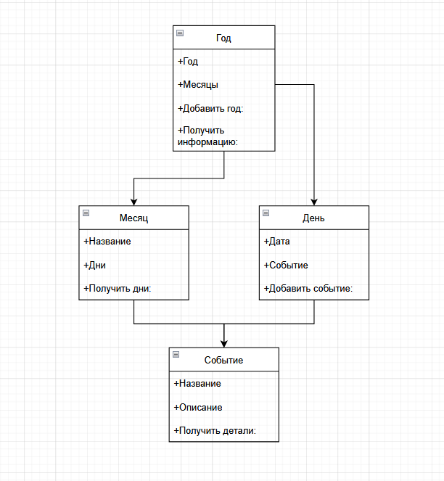
Рис 1 – Диаграмма Классов

